TOÁN -TUẦN 19
- TRẮC NGHIỆM

Khoanh tròn vào chữ cái đặt trước câu trả lời đúng:
Câu 1. Dãy tính: 2 + 2 + 2 + 2 + 2 + 2 tương ứng với phép nhân:

  - 2 x 5 B. 5 x 2 C. 2 x 6
Câu 2. 6 được lấy 4 lần viết dưới dạng tích hai số là:
A.4 x 6 B. 6 x 4 C.6+6+6+6

Câu 3. Tích của hai thừa số 7 và 3 là :

A. 21 B. 10 C. 31
Câu 4. Minh lấy 5 đôi đũa cho cả nhà. Hỏi Minh đã lấy bao nhiêu chiếc đũa?

A. 5chiếc B. 10 đôi Câu 5. Trong phép nhân: 5 x 2 = 10 , thừa số là:

A. 5 và 10 B. 5 và 2
Câu 6. Phép nhân: 4 x 8 = 32 có tích là:

C. 10
chiếc

C. 10 và
2

B. 8 C. 32
Câu 7. Phép nhân nào dưới đây có tích bằng 15? A.Phép nhân có các thừa số là 6 và 3.
  - Phép nhân có các thừa số là 3 và 5
  - Phép nhân có các thừa số là 1 và 5

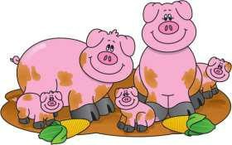
Câu 8. Trong chuồng có 5 con lợn . Hỏi có bao nhiêu chân lợn?
Đáp số của bài toán là:

- 4 chân
- 24 chân
- 20 chân

TỰ LUẬN
Bài 1.Viết và tính kết quả theo mẫu:

Mẫu: 6 x 4 = 6 + 6 + 6 + 6 = 24. Vậy 6 x 4 = 32
3 x 6 :
……………………………………………………………………………………
7 x 2 :
……………………………………………………………………………………
9 x 3 :
……………………………………………………………………………………
Bài 2. Số ?

Thừa số | 5 | 4 | 6 | 3 | 7
Thừa số | 3 | 2 | 3 | 8 | 2
Tích | 15
Bài 3. Một cái giỏ đựng 4 quả táo. Hỏi 5 cái giỏ đựng bao nhiêu quả táo ?
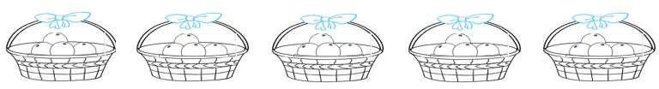
Bài giải
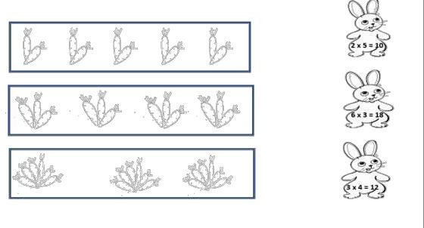
…………………………………………………………………………………………….
…………………………………………………………………………………………….
…………………………………………………………………………………………….
Bài 4. Nối hình vẽ với phép nhân thích hợp:

